Экономика 5 класс Белоусова Е.В.
Итоговое занятие.
Повторить стр.22-34

14. Проверь себя

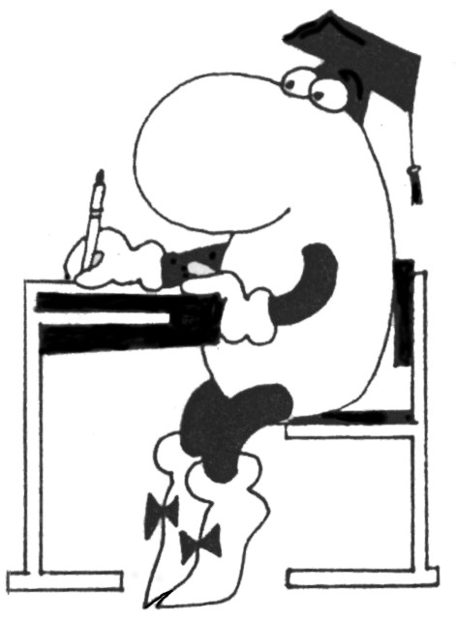
1. Закончи фразу:
- Мы удовлетворяем наши потребности с помощью
- Экономические блага делятся на

- Тех, кто потребляет товары и услуги, называют

- Тех, кто производит товары и услуги, называют

- Форма ведения хозяйства, при которой все необходимое для жизни создается самими людьми, называется
- Хозяйство, основанное на общественном разделении труда, называется

2. Подбери товар – комплимент
- Компьютер –
- Ключ –
- Теннисная ракетка –
- Кровать –
- Акварельные краски –
- Кожаные сапоги –
- Зубная щетка –

3. Подбери товары-субституты для следующих товаров и услуг
- Услуги метрополитена –
- Йогурт –
- Рисовая каша –
- Мобильная телефонная связь
4. Подготовь материалы из местных газет с рекламой товаров и услуг, сделай вырезки рекламы и вклей их в соответствующие графы таблицы:
ГДЕ ТОВАРЫ? ГДЕ УСЛУГИ?
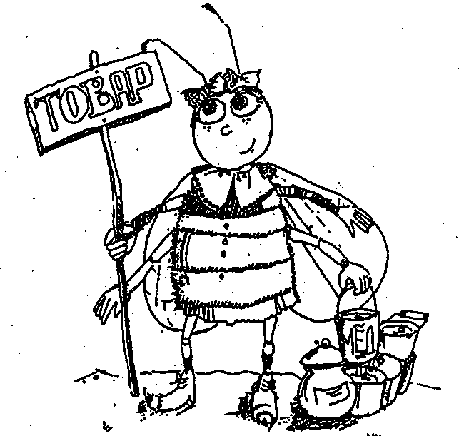  Товары | 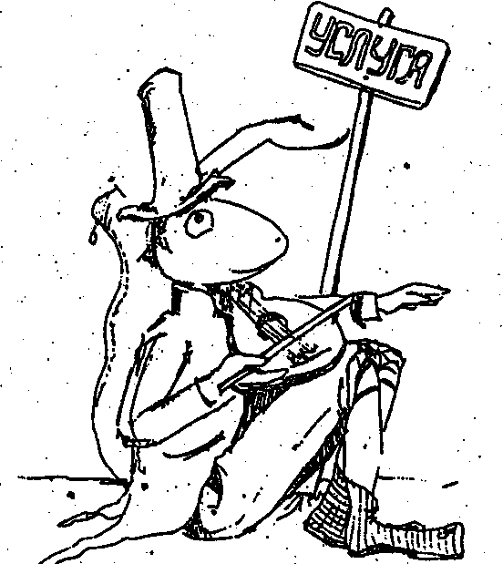  Услуги

